Zaworek powietrza do ekspresów jura w SABRO
W sklepie internetowym Sabro znajdziesz ekspresy do kawy oraz wymienne akcesoria takie jak zaworek powietrza do ekspresów jura. Sprawdź dlaczego warto je mieć!

Akcesoria do ekspresów - gwarancja smacznej kawy
Przygotowując kawę możesz skorzystać z wielu metod, w zależności od tego czy zależy Ci na mocnym, porannym espresso, które pobudzi Cie do życia natychmiastowo zapewniając sporą dawkę kofeiny, czy też jesteś fanem kremowego cappuccino z delikatną pianką. Jeśli jesteś szczęściwym posiadaczem ekspresu musisz także pamiętać o odpowiednim dbaniu o jego stan i czystość, co wpłynie na smak kawy. Podstawą jest cykliczne odkamienianie sprzętu oraz wymiana poszczególnych jego części jak wężyków czy zaworów. W sklepie internetowym Sabro znajdziesz szereg owych produktów a wśród nich zaworek powietrza do ekspresów jura.
Zaworek powietrza do ekspresów jura

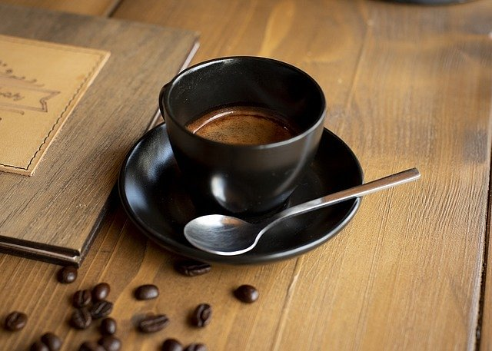
Spieniacz to dodatek do ekspresu, dzięki któremu możliwe jest tworzenie specjałów kawowych dla tych, którzy cenią sobię połączenie aromatycznej kawy z delikatnym, spienionym mlekiem. Czy to flat white czy latte czy też cappuccino, w każdym z nich mleko musi być odpowiednio spienione by stworzyć dobrej jakości kompozycję smaków. Dzięki zaworkowi powietrza do ekspresów jura będzie to możliwe w urządzeniach wspomnianej marki Jura. Zaworek kupisz online w sklepie internetowym Sabro, już dziś.

